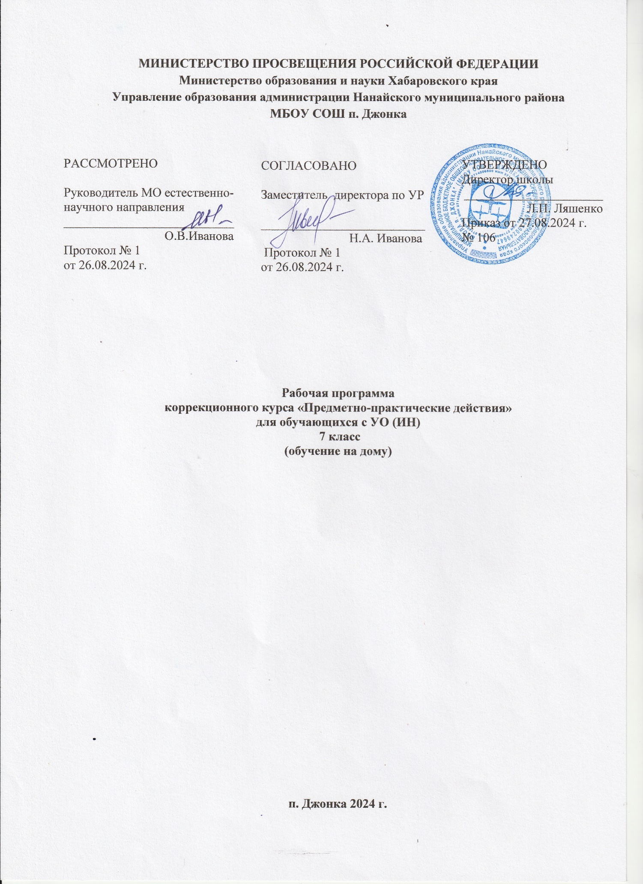

**Пояснительная записка**

Настоящая программа разработана на основе примерной адаптированной основной общеобразовательной программы образования обучающихся с умственной отсталостью (интеллектуальными нарушениями) (вариант 2) и в соответствии с нормативно-правовыми документами:

* Федеральным законом «Об образовании в Российской Федерации» от 29.12.2012 г. № 273-ФЗ в редакции от 01.09.2022 г.;
* Приказом Министерства Просвещения РФ от 11.02.2022 г. № 69 «О внесении изменений в Порядок организации и осуществления образовательной деятельности по основным общеобразовательным программам - образовательным программам начального общего, основного общего, среднего общего образования, утверждённый приказом Министерства Просвещения Российской Федерации от 22.03.2021 г. № 115»;
* Федеральным государственным образовательным стандартом начального общего образования обучающихся с ограниченными возможностями здоровья;
* Приказом Министерства просвещения РФ от 11.12.2020г. № 712 «О внесении изменений в некоторые федеральные государственные образовательные стандарты общего образования по вопросам воспитания обучающихся»;
* Положением о структуре, порядке разработки и утверждении рабочих программ учебных предметов, учебных курсов, дисциплин (модулей)

в МБОУ СОШ п. Джонка;

* Уставом общеобразовательной организации.

***Цель:***формирование у детей с проблемами в интеллектуальном развитии трудовой культуры через установление в их сознании взаимосвязей между предметным миром и окружающей их жизнью.

*З****адачи:***

* Коррекция интеллектуальных и физических недостатков учащихся с учётом их возрастных особенностей.
* Формирование знаний о различных материалах и умения выбирать способы обработки, в зависимости от свойств материалов.
* Формирование трудовых умений и навыков.
* Обогащение ребёнка знаниями и сведениями о поделочных материалах, об окружающем рукотворном предметном мире, созданном из этих материалов

Коррекционная работа выражается в формировании умений:

* ориентироваться в задании (анализировать объект, условия работы);
* предварительно планировать ход работы над изделием (устанавливать логическую последовательность изготовления поделки, определять приемы работы и инструменты, нужные для их выполнения);
* контролировать свою работу (определять правильность действий и результатов, оценивать качество готовых изделий).

  В процессе трудового обучения осуществляется исправление недостатков познавательной деятельности: наблюдательности, воображения, речи, пространственной ориентировки, а также недостатков физического развития, особенно мелкой моторики рук.  
      Вся работа на уроках должна носить целенаправленный характер, способствовать развитию самостоятельности учащихся при выполнении трудовых заданий, подготавливать их к общетехническому труду, который осуществляется на базе школьных мастерских.  
      Уроки труда должны быть тесно связаны с уроками чтения и развития речи, рисования, математики.

**Общая характеристика учебного предмета**

Особенностью программы является то, что она обеспечивает изучение начального курса технологии через осмысление школьником деятельности человека, осваивающего природу на земле, в воде, в воздухе и в информационном пространстве. Человек при этом рассматривается как создатель духовной культуры и творец рукотворного мира. В каждой теме реализован принцип: от деятельности под контролем учителя - к самостоятельному изготовлению определенной «продукции», реализации конкретного проекта.

При выполнении практических работ учащиеся:

- знакомятся с рабочими технологическими операциями, порядком их выполнения при изготовлении изделия, подбором необходимых материалов и инструментов;

- овладевают инвариантными составляющими (способами работы) технологических операций разметки, раскроя, сборки, отделки;

- знакомятся с законами природы, на которые опирается человек при работе;

- знакомятся со свойствами материалов, инструментами и машинами, помогающими человеку в обработке сырья и создании предметного мира;

- осваивают проектную деятельность (определяют цели и задачи, распределяют участников для решения поставленных задач, составляют план, выбирают средства и способы деятельности, оценивают результаты, корректируют деятельность);

- используют в работе преимущественно конструкторскую деятельность;

- знакомятся с природой и использованием ее богатств человеком;

- учатся экономно расходовать материалы.

Занятия детей на уроках технологии продуктивной деятельностью создают уникальную основу для самореализации личности. Урок технологии обладает уникальными возможностями духовно-нравственного развития личности: освоение проблемы гармоничной среды обитания человека позволяет школьникам получить устойчивые и систематические представления о достойном образе жизни в гармонии с окружающим миром; воспитанию духовности способствует также активное изучение образов и конструкций природных объектов, которые являются неисчерпаемым источником идей для мастера; ознакомление с народными ремеслами, изучение народных культурных традиций тоже имеет огромный нравственный смысл.

Программа ориентирована на широкое использование знаний и умений, усвоенных детьми в процессе изучения других учебных предметов: окружающего мира, изобразительного искусства, математики, русского языка и литературного чтения.

При освоении содержания курса «Предметно-практические действия» актуализируются знания, полученные при изучении окружающего мира. Это касается не только работы с природными материалами. Природные формы лежат в основе идей изготовления многих конструкций и воплощаются в готовых изделиях. Изучение технологии предусматривает знакомство с производствами, ни одно из которых не обходится без природных ресурсов. Деятельность человека, созидателя материальных ценностей и творца среды обитания, в программе рассматривается в связи с проблемами охраны природы - это способствует формированию экологической культуры детей. Изучение этнокультурных традиций в деятельности человека также связано с содержанием предмета «Окружающий мир». Программа предусматривает использование математических знаний: это и работа с именованными числами, и выполнение вычислений, расчетов, построений при конструировании и моделировании, и работа с геометрическими фигурами и телами, и создание элементарных алгоритмов деятельности в проекте. Освоение правил работы и преобразования информации также тесно связано с образовательной областью «Математика и информатика».

Учебный предмет «Предметно-практические действия» обеспечивает реальное включение в образовательный процесс различных структурных компонентов личности (интеллектуального, эмоционально-эстетического, духовно-нравственного, физического) в их единстве, что создает условия для гармонизации развития, сохранения и укрепления психического и физического здоровья подрастающего поколения.

**Место коррекционного курса в учебном плане**

Коррекционный курс «Предметно-практические действия» МБОУ СОШ п. Джонка на 2024/2025 учебный год ориентирован на 34 учебных недели.

На изучение коррекционного курса «Предметно-практические действия» в 7 классе отводится 1 час в неделю, 34 часа в год.

**Планируемые результаты освоения курса**

* овладение способностью принимать и реализовывать цели и задачи учебной деятельности;
* оценивание жизненных ситуаций (поступков, явлений, событий) с точки зрения собственных ощущений, соотношение их с общепринятыми нормами и ценностями; оценивание (поступков) в предложенных ситуациях, которые можно характеризовать как хорошие или плохие;
* развитие самостоятельности и личной ответственности за свои поступки, в том числе в информационной деятельности, на основе представлений о нравственных нормах, социальной справедливости и свободе;
* простейшие наблюдения и исследования свойств материалов, способов их обработки, конструкций, их свойств, принципов и приемов их создания;
* моделирование, конструирование из разных материалов (по образцу, модели, условиям использования и области функционирования предмета, техническим условиям);
* решение доступных конструкторско-технологических задач (определение области поиска, нахождение необходимой информации, определение спектра возможных решений, выбор оптимального решения), творческих художественных задач (общий дизайн, оформление);
* приобретение навыков самообслуживания, овладение технологическими приемами ручной обработки материалов, усвоение правил техники безопасности;
* простейшее проектирование (принятие идеи, поиск и отбор необходимой информации, окончательный образ объекта, определение особенностей конструкции и технологии изготовления изделия, подбор инструментов, материалов, выбор способов их обработки, реализация замысла с корректировкой конструкции и технологии, проверка изделия в действии, представление (защита) процесса и результата работы);
* знания о различных профессиях и умение ориентироваться в мире профессий.

**Содержание программы коррекционного курса**

**Работа с бумагой и картоном**

*Технические сведения.* Применение и назначение картона. Свойства и особенности картона: сгибается, ломается по сгибу, режется; впитывает влагу, более прочный, чем бумага; толщина картона, цвет. Элементарные сведения о короблении картона. Правила оклеивания картона бумагой. Инструменты, применяемые для работы с картоном, их назначение. Организация рабочего места. Соблюдение санитарно-гигиенических требований. Правила безопасной работы.

*Приемы работы.*Разметка бумаги и картона по трафарету и шаблону. Смазывание клеем бумаги по всей поверхности при оклеивании картона. Резание картона ножницами по линиям разметки. Синхронность работы обеих рук при резании по прямым и кривым линиям.

Разметка бумаги и картона по линейке способом откладывания нужного размера на верхней и нижней кромке заготовки и проведения прямой линии между двумя точками параллельно обрезной кромке листа. Ведение отсчета от нулевого деления. Оклеивание картона бумагой с обеих сторон.

**Работа с глиной и пластилином**

*Технические сведения.* Назначение глины и применение этого материала в народном хозяйстве. Глина – строительный материал. Назначение инструментов: киянки, рубанка, молотка. Организация рабочего места при выполнении лепки.

Применение глины для изготовления посуды. Ознакомление учащихся с керамическими изделиями из глины. Отделочные работы на изделиях из глины.

Пропорции лепных фигур птиц и зверей. Понятие о динамике в скульптурных изображениях.

Пространственное положение деталей на макете. Пропорциональное соотношение элементов макета. Значение цвета. Главное и второстепенное в изделии.

*Приемы работы.* Обработка материала с применением резака. Обработка стекой плоскостей и ребер геометрических тел. Соединение деталей способом примазывания. Определение на глаз и с помощью линейки высоты, длины и ширины изделия.

Лепка посуды способом вдавливания и расплющивания стенок изделия пальцами. Обработка изделия стекой. Нанесение рисунка с помощью стеки. Отделка изделия цветным пластилином. Окраска изделий из глины гуашевыми красками.

Расчленение формы изображения на простые геометрические формы. Нахождение пропорций в изделии. Обработка пластического материала руками и стекой с соблюдением пропорций. Соединение вылепленных деталей в одно целое способом примазывания.

Закрепление деталей макета на подставке способом примазывания. Лепка элементов макета по каркасу из палочек и тонкой проволоки. Пластическое и цветовое решение задания.

**Работа с природными материалами**

*Технические сведения.*Свойства материалов, используемые при работе: цвет, форма, твердость, особенности поверхности. Инструменты, применяемые при работе: шило, нож, ножницы. Материалы, используемые для скрепления деталей. Организация рабочего места. Соблюдение санитарно-гигиенических требований.

Свойства засушенных листьев, цветов, трав, мха, перьев, используемых в работе. Клеящие составы: БФ, казеиновый клей. Инструменты: нож, ножницы, игла, кисть. Правила работы с режущими инструментами и клеем. Организация рабочего места. Соблюдение санитарно-гигиенических требований.

Правила составление макета. Свойства и применение материалоотходов. Организация рабочего места. Соблюдение санитарно-гигиенических требований.

*Приемы работы.* Соединение деталей с помощью клея, проволоки, ниток, палочек. Соблюдение пропорций.

Приклеивание засушенных листьев, цветов, мха, соломы, коры, опилок, перьев на подложку. Составление композиции.

Закрепление отдельных деталей и фигур на подставке. Рациональное применение материалоотходов. Соблюдение пропорций в изделии и между деталями макета.

**Работа с текстильными материалами**

*Технические сведения.*Применение и назначение ниток, тесьмы, шпагата, тонкой веревки, сутажа.

Свойства ниток: цвет, толщина; разрезаются, разрываются; скручиваются, сплетаются. Виды пуговиц. Инструменты. Организация рабочего места. Соблюдение санитарно-гигиенических требований. Правила безопасной работы.

Применение и назначение тканей в жизни людей. Элементарные понятия о сортах тканей и их назначении. Свойства и особенности тканей как материала. Лицевые и изнаночные стороны тканей. Назначение ручных стежков, их виды. Инструменты, применяемые при работе с тканями, и их назначение: ножницы, иглы, наперсток, булавки. Организация рабочего места. Соблюдение санитарно-гигиенических требований при работе с текстильными материалами.

Виды ручных отделочных стежков: сметочный и «Шнурок». Инструменты, применяемые при работе с тканями. Подбор ниток для вышивки по цвету, толщине. Организация рабочего места. Правила безопасной работы.

*Приемы работы.* Намотка ниток на картон, связывание, перевязывание, разрезание, скручивание; плетение, витье шнурка. Завязывание узелка на конец нити. Пришивание пуговиц с подкладыванием палочки.

Составление выкройки по заданным размерам под руководством учителя. Раскрой материала по выкройке. Рациональное использование материала. Выполнение сметочного стежка справа налево, поднимая на иглу и пропуская под нее одинаковое число нитей.

Выполнение стежка «шнурок» справа налево: сначала выполнить сметочный стежок, затем вводить иглу с ниткой того же цвета поочередно сверху вниз под каждый стежок первой строчки. Соблюдение порядка вышивания.

**Тематическое планирование**

|  |  |  |
| --- | --- | --- |
| № п/п | Тема раздела | Количество часов |
| 1. | Работа с природными материалами | 8 |
| 2. | Работа с бумагой и картоном | 7 |
| 3. | Работа с текстильными материалами | 8 |
| 4. | Работа с глиной и пластилином | 11 |
| Итого | | **34** |

**Календарно-тематический план**

|  |  |  |  |
| --- | --- | --- | --- |
| № п/п | Тема урока | Количество часов | Дата |
| **I** | ***Работа с природным материалом*** | | |
| 1 | Экскурсия в природу с целью сбора природного материала | 1 |  |
| 2 | Изготовление по образцу зайца из засушенных листьев крылаток | 1 |  |
| 3 | Изготовление рыбки из чешуек шишки ели с применением цветной бумаги (по образцу) | 1 |  |
| 4 | Составление композиций по образцу и представлению из засушенных листьев | 1 |  |
| 5 | Составление композиции из семян (оформление декоративной тарелки) | 1 |  |
| 6 | Изготовление макета к сказке «Теремок» | 1 |  |
| 7 | Оформление макета. Проведение игры по сказке | 1 |  |
| 8 | Подвесное      панно «Осенние листья» | 1 |  |
| **II** | ***Работа с бумагой и картоном*** | | |
| 9 | «Овощи на грядке» с  элементами оригами | 1 |  |
| 10 | Изготовление пакета из бумаги для хранения изделий | 1 |  |
| 11 | Украшение аппликацией пакета из бумаги для хранения изделий | 1 |  |
| 12 | Изготовление закладок нескольких видов | 1 |  |
| 13 | Изготовление из картона плоских елочных игрушек (рыбы, птицы) | 1 |  |
| 14 | Изготовление аппликации (грузовик, автофургон) | 1 |  |
| 15 | Изготовление ёлочных гирлянд из цветной бумаги | 1 |  |
| **III.** | ***Работа с текстильными материалами*** | | |
| 16 | Изготовление кисточки, плетение косички | 1 |  |
| 17 | Изготовление стилизованных фигурок (мальчика, девочки) из связанных пучков ниток | 1 |  |
| 18 | Пришивание пуговиц с двумя отверстиями | 1 |  |
| 19 | Упражнение в раскрое ткани по готовой выкройке в форме квадрата или прямоугольника | 1 |  |
| 20 | Составление коллекции тканей с четко выраженной лицевой и изнаночной стороны | 1 |  |
| 21 | Выполнение стежка «шнурок»: упражнения на полосе бумаги в клетку. | 1 |  |
| 22 | Вышивание закладки из канвы или ткани с крупным переплетением. | 1 |  |
| 23 | Оформление концов закладки кисточками. | 1 |  |
| **IV.** | ***Работа с глиной и пластилином*** | | |
| 24 | Лепка прямоугольных геометрических фигур (куб, параллелепипед) | 1 |  |
| 25 | Лепка кубиков и брусков разной величины | 1 |  |
| 26 | Лепка предметов цилиндрической формы: стакана для карандашей, кружки | 1 |  |
| 27 | Лепка с натуры предметов конической формы: ведёрка | 1 |  |
| 28 | Лепка с натуры предметов конической формы: цветочного горшка | 1 |  |
| 29 | Лепка по образцу стилизованных фигур птиц: утки и гуся | 1 |  |
| 30 | Лепка по образцу стилизованных фигур: животных: кошки | 1 |  |
| 31 | Лепка по представлению свободных композиций: «Колобок и лиса» | 1 |  |
| 32 | Лепка по представлению свободных композиций: «Маша и медведь», «Лиса и журавль» | 1 |  |
| 33 | Изготовление .полуобъёмных картин из пластилина «Подводный мир» | 1 |  |
| 34 | «Цветочная клумба» | 1 |  |
| Итого | | **34** |  |

**Учебно-методическое обеспечение**

1 Программа образования учащихся с умеренной и тяжелой умственной отсталостью; Под ред. Л.Б. Баряевой, Н.Н. Яковлевой. – СПб.: ЦДК проф. Л.Б.Баряевой, 2011.- 480с.

2 Забрамная С.Д., Исаева Т.Н. изучаем обучая. Методические рекомендации по

изучению детей с тяжелой и умеренной умственной отсталостью. - М.: В.Секачёв, ТЦ«Сфера», 2007

3 Цвынтарный В.В. Играем пальчиками и развиваем речь – Лань, Санкт-Петербург, 1997

4 Безруких М.М., Филиппова Т.А. Ступеньки к школе. Тренируемпальчики – Дрофа, 2000

5 Лосев П., Плутаева Е. Дошкольное воспитание. Развитие мелкой моторикиу детей 5-7 лет -№ 3, 5,6 2005